notebookTools
Retrospektive zum zweiten BfK-S Projekt

Ziel
Dieses Projekt ist ein C#-Kommandozeilentool zum Lesen und Bearbeiten von Jupyter Notebook Dateien im .ipynb-Format.

Funktionen
- Notebook-Dateien einlesen
- Kurze Inhaltsübersicht aller Zellen mit content anzeigen
- Einzelne Zellen mit show auswählen und anzeigen
- Zellen mit edit bearbeiten, mit delete löschen und mit move verschieben
- Neue Code- oder Markdown-Zellen mit add einfügen
- Ausgewählte Zellen aus mehreren Notebooks mit merge zusammenführen
- Text mit findandreplace suchen und ersetzen
- Änderungen in eine neue Notebook-Datei speichern
- Dateien über ihren Pfad oder über Windows Search finden
- Unit Tests für Befehle, Notebook-Verarbeitung und Hilfsfunktionen

Unser Vorgehen
Zu Beginn haben wir gemeinsam besprochen, wie wir vorgehen würden und was uns für das Projekt wichtig erscheint. Unsere Gedanken dazu haben wir in Stichpunkten festgehalten. Schnell war klar: Zuerst müssen wir das Notebook verstehen, also wie eine .ipynb-Datei aufgebaut ist.
Danach haben wir das Projekt in einzelne Aufgaben aufgegliedert und überlegt, in welcher Reihenfolge wir sie bearbeiten. Die Aufgaben haben wir untereinander verteilt. Manche haben wir gemeinsam gelöst, andere jeder für sich.
Den Stand der Aufgaben haben wir in unserem SCRUM Board festgehalten.

Analyse
Bei der Analyse haben wir den JSON-Aufbau einer .ipynb-Datei untersucht. Die Ergebnisse sind in Analyse.docx festgehalten:
- cells enthält die Zellen in ihrer Reihenfolge. Der Schlüssel muss nicht am Anfang der Datei stehen.
- source enthält den Zellinhalt. Textteile werden ohne zusätzliches Trennzeichen zusammengesetzt.
- cell_type unterscheidet unter anderem Markdown- und Code-Zellen.
- metadata, Zell-IDs und eingebettete Bilder gehören ebenfalls zur Struktur und sollen erhalten bleiben.
- Serialize und Deserialize ermöglichen die Verarbeitung mit System.Text.Json. Zellinhalt und gespeicherte Ausgaben sind getrennt.

Umsetzung
- Konsolenanwendung mit C# und .NET 9.
- Über PATH ist das Programm aus jedem Terminal aufrufbar. Die Eingabe lautet notebookTools <Datei> <Befehl> [Argumente].
- Die Befehle liegen in eigenen Klassen und werden im switch in Program.cs aufgerufen. Gemeinsame Aufgaben übernehmen Hilfsklassen.
- NotebookReader liest die Daten in Klassen ein. NotebookMerger verarbeitet den JSON-Baum, NotebookWriter schreibt die neue Datei. show gibt die Source einer bestimmten Zelle aus.
- edit und add öffnen eine temporäre .ipynb-Datei mit einer Zelle. Nach dem Speichern im Editor bestätigt der Benutzer die Bearbeitung im Terminal. Übernommen wird nur der Zellinhalt.
Nach Änderungen wird eine neue Zieldatei abgefragt. Enter verwendet den Namen mit _bearbeitet; ein eigener Pfad ist ebenfalls möglich. Das Original und vorhandene Zieldateien werden nicht überschrieben.
Fehlt die Endung .ipynb, wird sie ergänzt. Die Suche prüft zuerst den angegebenen Pfad beziehungsweise den aktuellen Ordner und anschließend den Windows-Suchindex. Eine rekursive Suche ist nicht vorgesehen.
Die Hilfe erscheint bei help oder ohne Argumente. Zellnummern und Zielpositionen beginnen bei 1. Für falsche Eingaben gibt es an den Befehlen entsprechende Prüfungen.
Automatisierte Tests mit MSTest prüfen unter anderem Zellbearbeitung, Zusammenführen, Speichern und Eingaben. Das Öffnen und Bearbeiten im externen Editor wurde zusätzlich praktisch ausprobiert.
ChatGPT wurde viel für die Recherche benutzt und für die Erstellung von gewissen Unit Tests. Der Inhalt des Help Befehls wurde ebenso mit KI erstellt um Zeit zu sparen. Ebenso wurde die Hilfe von KI benutzt um Teile des Speichern von Notebooks und der Öffnung von temporären Notebook Dateien, welche für die add und edit commands benutzt wurde. Viele Kommentare im Code wurden auch mit KI erstellt um gebaute Methoden und Klassen für die anderen Team Mitglieder verständlich zu machen.

Zusammenarbeit
Wir haben Aufgaben einzeln und gemeinsam bearbeitet. Bei gemeinsamen Aufgaben haben wir uns gegenseitig beim Code und bei Problemen geholfen. Die Zuordnung im SCRUM Board zeigt, wer an welchen Aufgaben beteiligt war.
- Marius hat die Programmstruktur, das Einlesen, die Dateisuche, das Zusammenführen, das Speichern und die Bugfixes übernommen. An der Zellbearbeitung hat er mit Jonas gearbeitet.
- Jonas hat die Anzeige einzelner Zellen umgesetzt. Er hat außerdem an der Zellbearbeitung gearbeitet sowie an Hilfe und Fehlerausgaben mit Catharina beteiligt.
- Catharina hat die Inhaltsübersicht und das Einfügen neuer Zellen übernommen. Dazu kamen die gemeinsamen Aufgaben bei Hilfe und Fehlerausgaben sowie Suchen und Ersetzen.
- An Analyse, JSON-Recherche, Tests und Testdaten sowie Dokumentation und Präsentation haben alle drei mitgearbeitet.
- Beim nächsten Projekt würden wir die Tests früher parallel zu den Funktionen schreiben. Bei den letzten Korrekturen hat sich gezeigt, dass erfolgreiche Tests allein nicht jeden Fehler in der Bedienung finden. Deshalb würden wir die Befehle zusätzlich früher gemeinsam im Terminal ausprobieren.

Projektstruktur
- src/NotebookTools: Program.cs sowie Features, Notebook, Helper und Help
- tests/NotebookTools.Tests: Unit Tests und Testdaten
- docs: JSON-Analyse, Retrospektive, Präsentation und Backlog

Projektplanung im SCRUM Board
Wir haben die Aufgaben als Issues in einem GitHub SCRUM Board verwaltet. Im Board gibt es Sprint 1 und Sprint 2. Für Funktionen und Fehlerkorrekturen wurden eigene Branches verwendet. Inzwischen stehen alle Aufgaben auf Done. Die vom Team bestätigten Aufwände ergeben insgesamt 76 Stunden. Die ursprünglichen Estimates bleiben separat erhalten. Der Screenshot zeigt einen früheren Planungsstand.
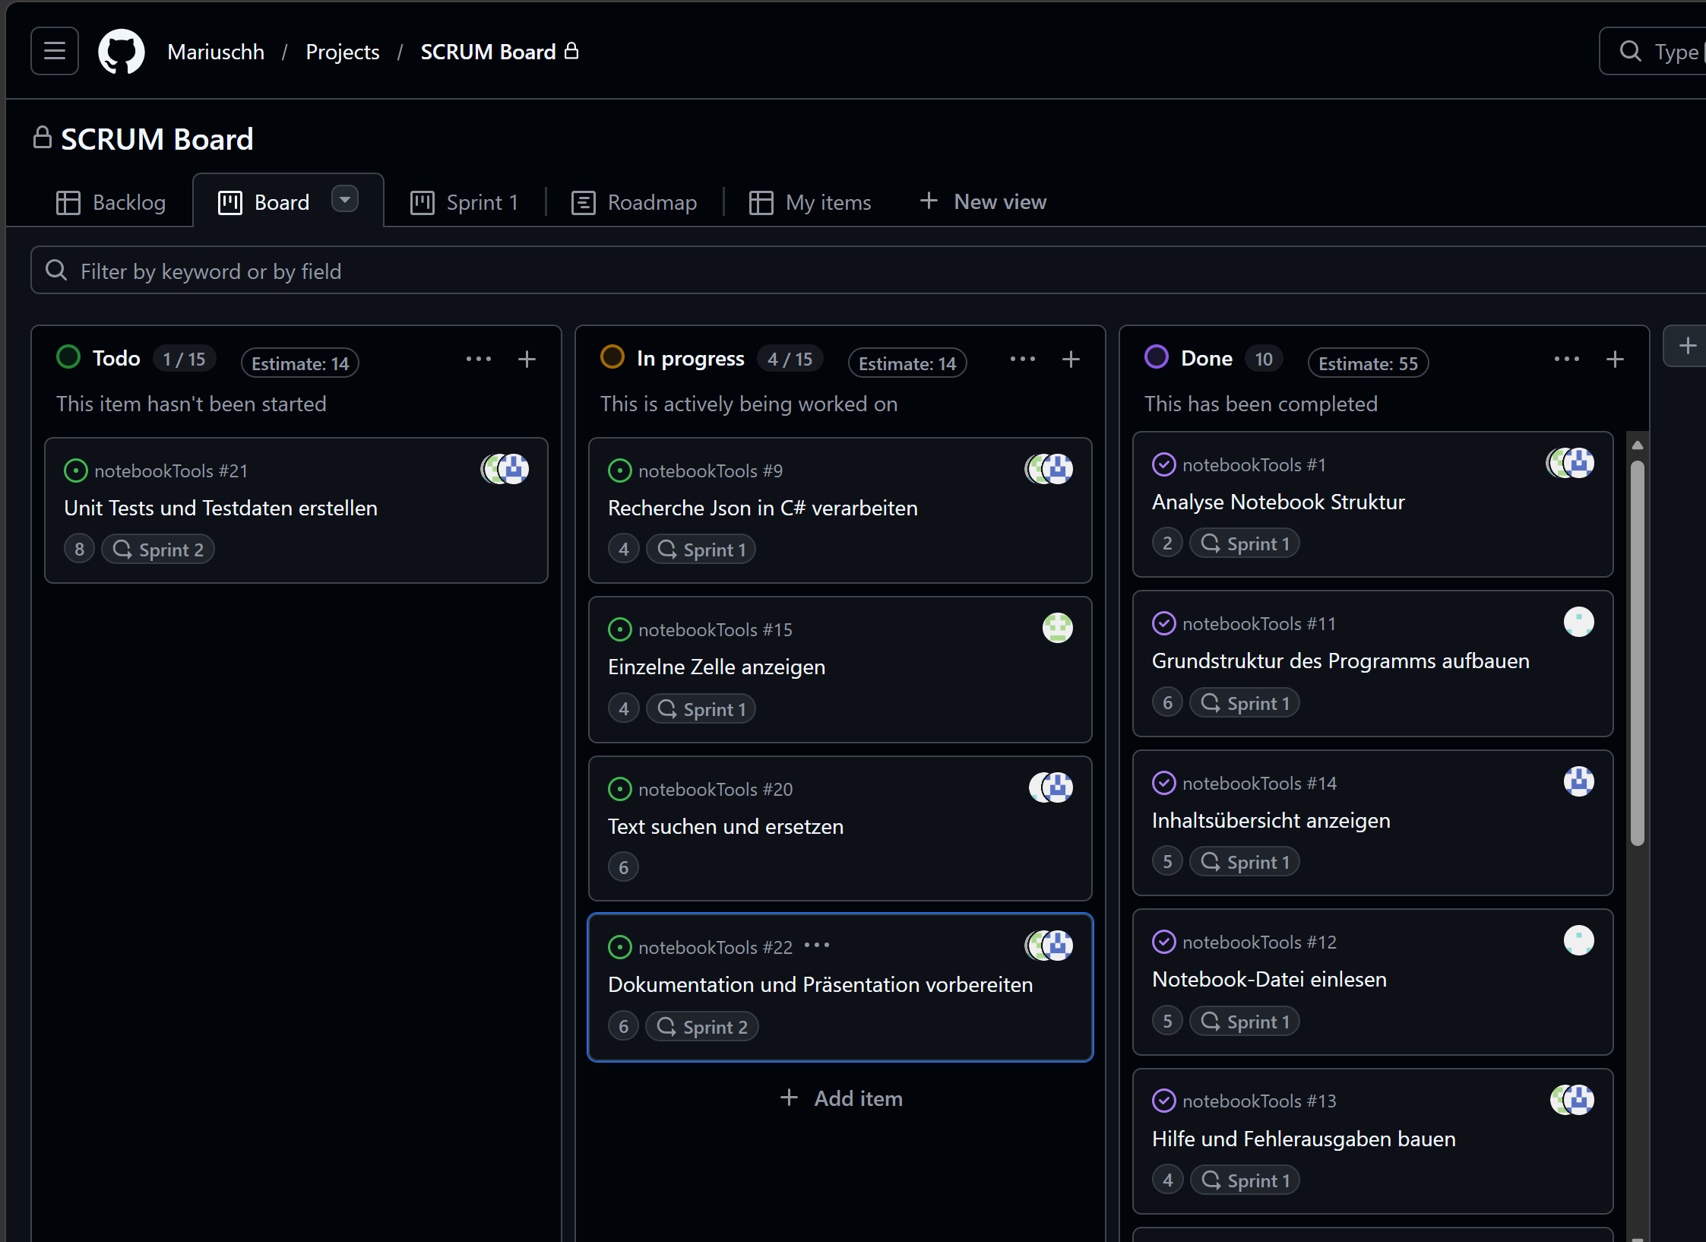

Fazit
Die Aufteilung in einzelne Aufgaben hat uns geholfen, den Überblick zu behalten. Die Grundfunktionen zum Anzeigen, Bearbeiten, Zusammenführen und Speichern sind umgesetzt. Bei der Dateisuche haben wir uns gegen eine rekursive Suche entschieden, weil diese zu lange dauern kann. Die Tests und das praktische Ausprobieren haben uns bei den Fehlerkorrekturen geholfen. Für die nächste Zusammenarbeit nehmen wir mit, Tests früher einzuplanen und die Bedienung regelmäßig gemeinsam zu prüfen.

